Ecrire une recette.
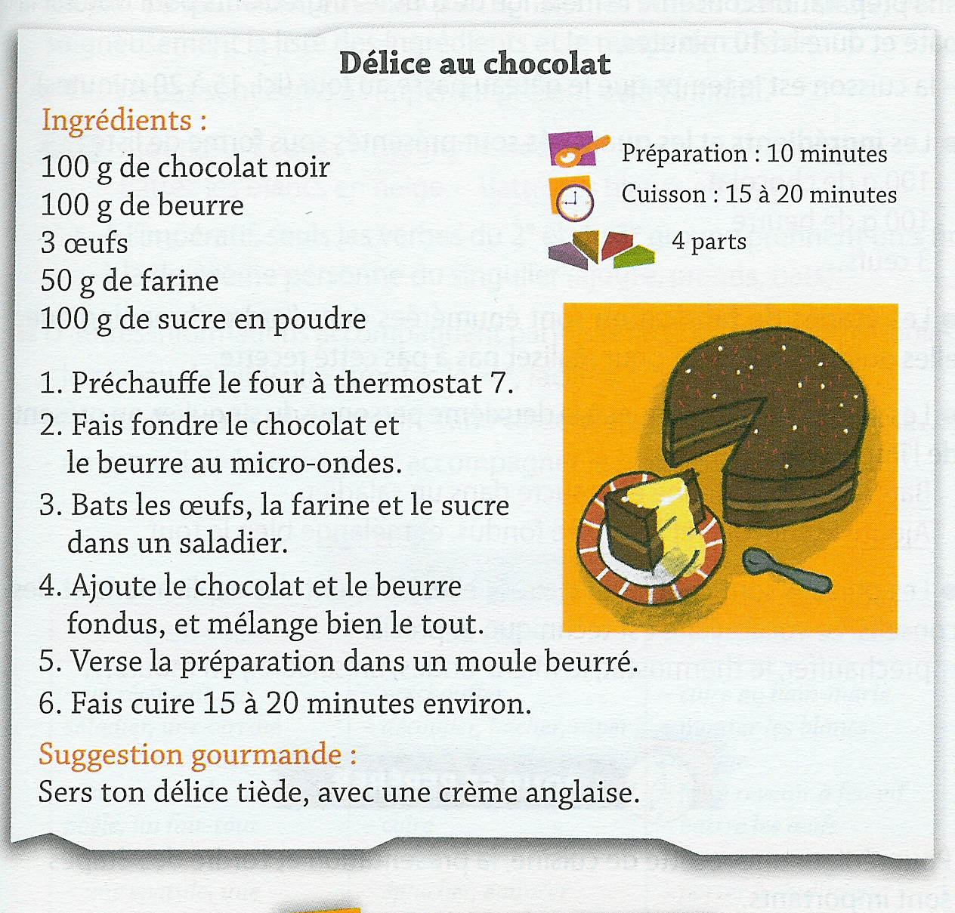
Une recette de cuisine est la description technique et détaillée de la manière de réaliser un plat.
- Cette page est extraite d’un livre de cuisine destiné aux enfants et propose une recette de gâteau comme l’annonce le titre : Délice au chocolat
- Une recette de cuisine comprend plusieurs rubriques :
  - La liste des ingrédients nécessaires
  - Le temps de préparation, le temps de cuisson, le nombre de parts
  - Les étapes de fabrication à réaliser dans l’ordre
  - Eventuellement, un conseil de présentation
- L’illustration présente le plat (dans ce cas-ci, un gâteau) et met le lecteur en appétit.
- Les ingrédients sont présentés sous forme de liste.
- Les étapes de fabrication sont énumérées dans l’ordre chronologique : elles guident le lecteur.
- Les phrases sont courtes et claires ; elles donnent des explications et des conseils. Le vocabulaire est technique et précis.
- Les verbes sont écrits à l’infinitif ou au présent de l’impératif :
- Ajouter le beurre. Ajoute le beurre. Ajoutez le beurre.
- Battre les blancs en neige. Bats les blancs en neige. Battez les blancs en neige.
- La rédaction d’une recette doit permettre à d’autres personnes de réussir un plat : il faut donc être très précis, lister les étapes dans l’ordre, vérifier soigneusement la liste des ingrédients et le temps de cuisson.
- D’autres informations accompagnent parfois la recette (mots ou symboles)
  - le niveau de difficulté ( très facile = * , facile = ** , difficile = ***)…
  - les ustensiles (le matériel) nécessaire, présenté sous forme de liste (une casserole, un saladier,…)
  - un conseil de boisson pour accompagner le plat

Voici un modèle de présentation d’une recette.

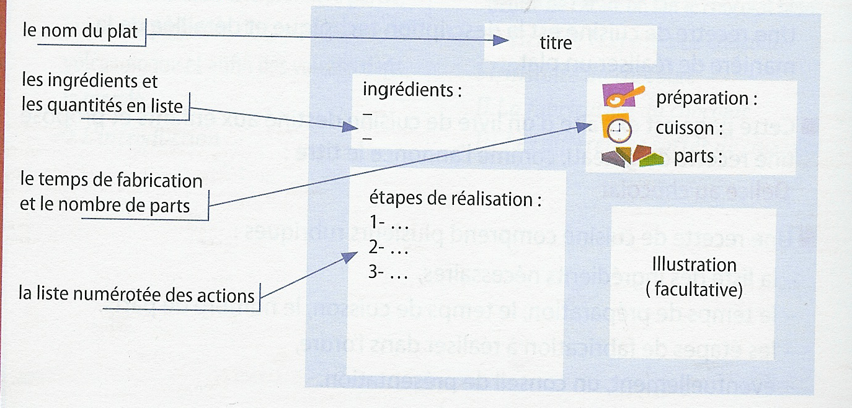

Un peu de vocabulaire.

des ustensiles | des actions | des expressions techniques
- un récipient, un saladier, une terrine  - un verre doseur  - une casserole, une poêle  une spatule, une cuiller en bois  - un fouet  - … | - préchauffer  - découper, hacher, râper  - mélanger, malaxer  - ajouter, incorporer  - cuire  - saisir, brunir, dorer  - éplucher, émincer  - saler, poivrer  - beurrer, graisser  - … | - cuire au bain-marie  - monter les blancs en neige  - faire revenir à feu vif  - battre les œufs  - monter la sauce  - porter à ébullition  - abaisser la pâte  - laisser prendre  - …

Exercices :
1) Sépare les mots en deux listes : ingrédients et matériel.
Une louche – une casserole – 2 gros oignons – 3 tomates – une cuiller en bois – une écumoire –
2 cuillerées d’huile – du thym – une pincée de sel

2) Voici la recette du milk-shake frappé. Associe chaque lettre aux rubriques suivantes : le titre – les ingrédients – le matériel – les étapes de fabrication – les conseils et idées.
A. 1 verre de lait
1 cuillerée à soupe de glace à la vanille
1 cuillerée à soupe de miel
1 yaourt
1 banane

B. Tu peux remplacer la banane par 80 grammes de fraises ou de biscuits au chocolat.

C. Milk-shake à la banane.

D. 1- Verse le lait, la glace, le miel et le yaourt dans un mixeur.
2- Ajoute une banane coupée en morceaux.
3- Mixe pendant une minute.
4- Sers le milk-shake dans un verre.

3) Trouve 2 recettes et colle-les.

Ecrire une recette.
Une recette de cuisine est la description technique et détaillée de la manière de réaliser un plat.
- Cette page est extraite d’un livre de cuisine destiné aux enfants et propose une recette de gâteau comme l’annonce le titre : …………………………………..
- Une recette de cuisine comprend plusieurs rubriques :
  - …………………………………………………………………………………………………
  - …………………………………………………………………………………………………
  - …………………………………………………………………………………………………
  - Eventuellement, un conseil de présentation
- L’………………… présente le plat (dans ce cas-ci, un gâteau) et met le lecteur en appétit.
- Les …………………… sont présentés sous forme de liste.
- Les ……... de fabrication sont énumérées dans l’ordre chronologique : elles guident le lecteur.
- Les phrases sont courtes et claires ; elles donnent des explications et des conseils. Le vocabulaire est technique et précis.
- Les verbes sont écrits à l’…………….. ou au ……………….. de l’…………………… :
- Ajouter le beurre. Ajoute le beurre. Ajoutez le beurre.
- Battre les blancs en neige. Bats les blancs en neige. Battez les blancs en neige.
- La rédaction d’une recette doit permettre à d’autres personnes de réussir un plat : il faut donc être très précis, lister les étapes dans l’ordre, vérifier soigneusement la liste des ingrédients et le temps de cuisson.
- D’autres informations accompagnent parfois la recette (mots ou symboles)
  - le niveau de difficulté ( très facile = * , facile = ** , difficile = ***)…
  - les ustensiles (le matériel) nécessaire, présenté sous forme de liste (une casserole, un saladier,…)
  - un conseil de boisson pour accompagner le plat

